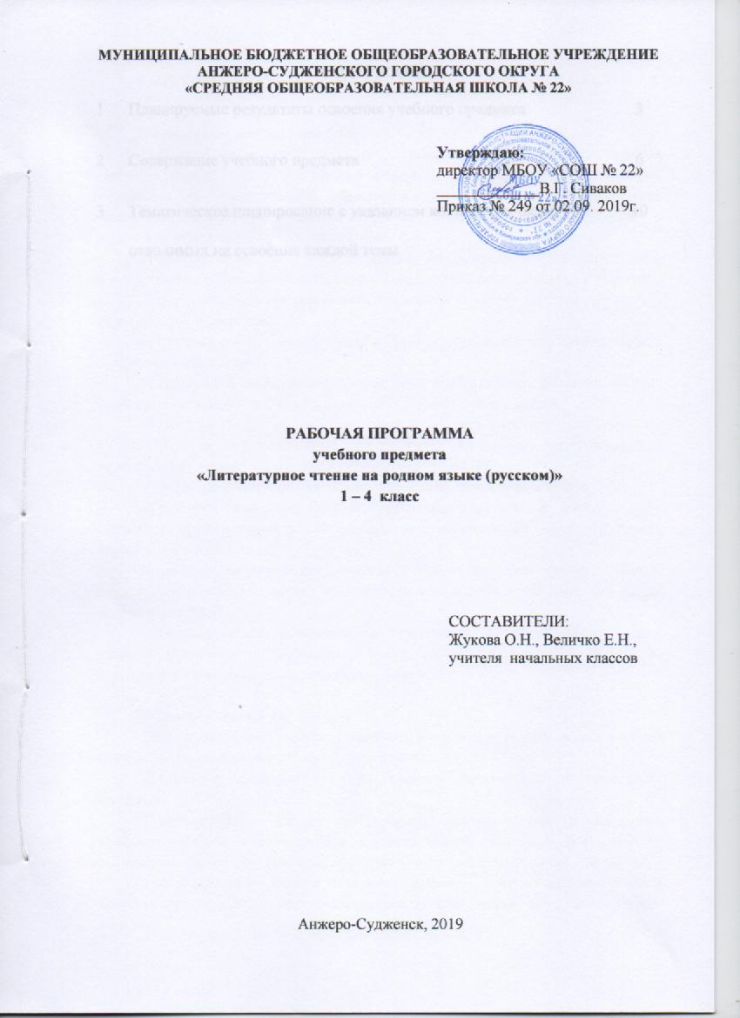

СОДЕРЖАНИЕ

1 | Планируемые результаты освоения учебного предмета | 3
2 | Содержание учебного предмета | 6
3 | Тематическое планирование с указанием количества часов, отводимых на освоение каждой темы | 10

- ПЛАНИРУЕМЫЕ РЕЗУЛЬТАТЫ ОСВОЕНИЯ УЧЕБОГО ПРЕДМЕТА

Личностные результаты:
1) формирование основ российской гражданской идентичности, чувства гордости за свою Родину, российский народ и историю России, осознание своей этнической и национальной принадлежности; формирование ценностей многонационального российского общества; становление гуманистических и демократических ценностных ориентаций;
2) формирование целостного, социально ориентированного взгляда на мир в его органичном единстве и разнообразии природы, народов, культур и религий;
3) формирование уважительного отношения к иному мнению, истории и культуре других народов;
4) овладение начальными навыками адаптации в динамично изменяющемся и развивающемся мире;
5) принятие и освоение социальной роли обучающегося, развитие мотивов учебной деятельности и формирование личностного смысла учения;
6) развитие самостоятельности и личной ответственности за свои поступки, в том числе в информационной деятельности, на основе представлений о нравственных нормах, социальной справедливости и свободе;
7) формирование эстетических потребностей, ценностей и чувств;
8) развитие этических чувств, доброжелательности и эмоционально-нравственной отзывчивости, понимания и сопереживания чувствам других людей;
9) развитие навыков сотрудничества со взрослыми и сверстниками в разных социальных ситуациях, умения не создавать конфликтов и находить выходы из спорных ситуаций;
10) формирование установки на безопасный, здоровый образ жизни, наличие мотивации к творческому труду, работе на результат, бережному отношению к материальным и духовным ценностям.

Метапредметные результаты
1) овладение способностью принимать и сохранять цели и задачи учебной деятельности, поиска средств ее осуществления;
2) освоение способов решения проблем творческого и поискового характера;
3) формирование умения планировать, контролировать и оценивать учебные действия в соответствии с поставленной задачей и условиями ее реализации; определять наиболее эффективные способы достижения результата;
4) формирование умения понимать причины успеха/неуспеха учебной деятельности и способности конструктивно действовать даже в ситуациях неуспеха;
5) освоение начальных форм познавательной и личностной рефлексии;
6) использование знаково-символических средств представления информации для создания моделей изучаемых объектов и процессов, схем решения учебных и практических задач;
7) активное использование речевых средств и средств информационных и коммуникационных технологий (далее - ИКТ) для решения коммуникативных и познавательных задач;
8) использование различных способов поиска (в справочных источниках и открытом учебном информационном пространстве сети Интернет), сбора, обработки, анализа, организации, передачи и интерпретации информации в соответствии с коммуникативными и познавательными задачами и технологиями учебного предмета; в том числе умение вводить текст с помощью клавиатуры, фиксировать (записывать) в цифровой форме измеряемые величины и анализировать изображения, звуки, готовить свое выступление и выступать с аудио-, видео- и графическим сопровождением; соблюдать нормы информационной избирательности, этики и этикета;
9) овладение навыками смыслового чтения текстов различных стилей и жанров в соответствии с целями и задачами; осознанно строить речевое высказывание в соответствии с задачами коммуникации и составлять тексты в устной и письменной формах;
10) овладение логическими действиями сравнения, анализа, синтеза, обобщения, классификации по родовидовым признакам, установления аналогий и причинно-следственных связей, построения рассуждений, отнесения к известным понятиям;
11) готовность слушать собеседника и вести диалог; готовность признавать возможность существования различных точек зрения и права каждого иметь свою; излагать свое мнение и аргументировать свою точку зрения и оценку событий;
12) определение общей цели и путей ее достижения; умение договариваться о распределении функций и ролей в совместной деятельности; осуществлять взаимный контроль в совместной деятельности, адекватно оценивать собственное поведение и поведение окружающих;
13) готовность конструктивно разрешать конфликты посредством учета интересов сторон и сотрудничества;
14) овладение начальными сведениями о сущности и особенностях объектов, процессов и явлений действительности (природных, социальных, культурных, технических и др.) в соответствии с содержанием конкретного учебного предмета;
15) овладение базовыми предметными и межпредметными понятиями, отражающими существенные связи и отношения между объектами и процессами;
16) умение работать в материальной и информационной среде начального общего образования (в том числе с учебными моделями) в соответствии с содержанием конкретного учебного предмета; формирование начального уровня культуры пользования словарями в системе универсальных учебных действий.

Предметные результаты:
1) понимание родной литературы как одной из основных национально- культурных ценностей народа, как особого способа познания жизни, как явления национальной и мировой культуры, средства сохранения и передачи нравственных ценностей и традиций;
2) осознание значимости чтения на родном языке для личного развития; формирование представлений о мире, национальной истории и культуре, первоначальных этических представлений, понятий о добре и зле, нравственности; формирование потребности в систематическом чтении на родном языке как средстве познания себя и мира; обеспечение культурной самоидентификации;
3) использование разных видов чтения (ознакомительное, изучающее, выборочное, поисковое); умение осознанно воспринимать и оценивать содержание и специфику различных текстов, участвовать в их обсуждении, давать и обосновывать нравственную оценку поступков героев;
4) достижение необходимого для продолжения образования уровня читательской компетентности, общего речевого развития, то есть овладение техникой чтения вслух и про себя, элементарными приемами интерпретации, анализа и преобразования художественных, научно-популярных и учебных текстов с использованием элементарных литературоведческих понятий;
5) осознание коммуникативно-эстетических возможностей родного языка на основе изучения выдающихся произведений культуры своего народа, умение самостоятельно выбирать интересующую литературу; пользоваться справочными источниками для понимания и получения дополнительной информации.

- СОДЕРЖАНИЕ УЧЕБНОГО ПРЕДМЕТА

1 класс
Устное творчество родного (русского) народа. Общее представление о фольклоре (как одной из основных национально- культурных ценностей народа, как особого способа познания жизни, как явления национальной и мировой культуры, средства сохранения и передачи нравственных ценностей и традиций). Отсутствие автора в народном произведении. Устная передача, вариативность текста, работа собирателей фольклора, литературная обработка. Обзорное знакомство с малыми фольклорными жанрами: колыбельная песня, потешка, прибаутка, побасенка, небылица, считалка, загадка, пословица, поговорка, скороговорка, частушка.
Практическое назначение малых жанров фольклора, определяющее особенности их формы. Практическое освоение жанра загадки. Знакомство с жанром кумулятивной сказки (сказки-цепочки).
Творческая работа «Сочини загадку». Оформление рукописной книги-самоделки: найти и написать потешку, колыбельную песенку, считалочку, скороговорку, чистоговорку.
Творчество русских поэтов и писателей. Родная (русская) литература как особый способ познания жизни. Чтение на родном (русском) языке как средство познания себя и мира. Выразительное и осознанное чтение на родном языке как средство повышения уровня общего речевого развития, как средство обеспечения культурной самоидентификации.
Осознание коммуникативно-эстетических возможностей родного (русского) языка на основе изучения стихотворений русских поэтов о природе и пейзажей русских художников. Сравнение произведений литературы и живописи.
Примерная тематика: авторские произведения о Родине, о детях, о человеке и его отношении к другим людям, к животным, к природе; о дружбе, правде, добре и зле. (И.Акимушкин, С.Баруздин, А.Барто, В.Драгунский, Б.Заходер, С.Маршак, В.Маяковский, Е.Пермяк, Н.Сладков, Э.Успенский. Поэты Кузбасса: В. Матвеев, А. Береснев, П. Мазикин, Э. Гольцман)
Русская публицистика. Периодические издания. Детские журналы и газеты.

2 класс
Устное творчество родного (русского) народа. Малые и большие жанры устного народного творчества. Пословицы и поговорки. Пословицы русского народа. В. Даль - собиратель пословиц русского народа.
Русские народные песни. Образ деревьев в русских народных песнях. Рифма. Выразительное чтение русских песен.
Потешки и прибаутки - малые жанры устного народного творчества. Отличия прибаутки от потешки. Слово как средство создания образа.
Считалки и небылицы - малые жанры устного народного творчества. Ритм - основа считалки. Сравнение считалки и небылицы.
Загадки - малые жанры устного народного творчества. Распределение загадок по тематическим группам.
Русские народные сказки.
Проект «Мой любимый сказочный персонаж из русской народной сказки».
Творчество русских поэтов и писателей. Родная (русская) литература как средство сохранения и передачи нравственных ценностей традиций. Виды информации в книге. Рассказы известных детских писателей о детях. Жанровое разнообразие произведений.
Маленькие и большие секреты страны Литературии. Чтение на родном языке как средство формирования понятий о добре и зле, нравственности.
Основные нравственные понятия: семья, согласие, ответственность. Чтение на родном языке как средство обеспечения культурной самоидентификации.
Примерная тематика: авторские произведения о Родине, о детях, о человеке и его отношении к другим людям, к животным, к природе. (И.Акимушкин, В.Астафьев, В.Жуковский, А. Прокофьев, С.Прокофьева, В.Катаев, Н.Сладков, А.Твардовский, С.Михалков Поэты Кузбасса: А.Береснев, П.Мазикин, Э.Гольцман, Т.Яковлева, З.Чигарева)
Русская публицистика. Публицистический стиль. Особенности публицистического стиля речи. Профессия - журналист. Роль и значение профессии журналиста в освещении событий в стране и мире.

3 класс
Устное творчество родного (русского) народа. Русские народные песни. Обращение к силам природы. Лирические народные песни. Шуточные народные песни.
Докучные сказки. Сочинение докучных сказок.
Произведения прикладного искусства: гжельская и хохломская посуда, дымковская и богородская игрушка.
Русские народные сказки: «Сестрица Аленушка и братец Иванушка», «Иван-Царевич и Серый Волк», «Сивка-Бурка». Особенности волшебной сказки. Деление текста на части. Составление плана сказки. Характеристика героев сказки. Иллюстрации к сказке В.Васнецова и И. Билибина. Сравнение художественного и живописного текстов. Проект: «Сочиняем волшебную сказку».
Творчество русских поэтов и писателей. Родная (русская) литература как явление национальной и мировой культуры. Книги о сверстниках и школе. Виды чтения (ознакомительное, изучающее, выборочное, поисковое). Чтение на родном языке как средство личного развития, формирования представлений о мире, национальной истории и культуре.
Примерная тематика: авторские произведения о Родине, о детях, о человеке и его отношении к другим людям, к животным, к природе; о дружбе, правде, добре и зле. (А.Алексин, П.Бажов, Л.Гераскин, А.Твардовский, Н.Носов, А.Чехов, Р.Погодин, А.Платонов. Поэты и писатели Кузбасса: П.Мазикин, Э.Гольцман, Т.Яковлева, З.Чигарева, А.Куприянов)
Русская публицистика. Жанры публицистики. Заметка – газетный жанр. Статья – небольшое публицистическое сочинение. Очерк – небольшое литературное произведение. Мини-сочинение (статья) на тему «Для чего нужны разные книги».
4 класс
Устное творчество родного (русского) народа. Устное народное творчество Сибирского региона как часть общей культуры русского народа, выражение в нем национальных черт характера. Отражение в сибирском фольклоре народных традиций, представлений о добре и зле. Фольклорные жанры народов Сибири. Жанровое своеобразие фольклора. Сказки, загадки, потешки, поговорки, пословицы, былины, легенды, сказы.
Русские народные бытовые сказки Сибири: «Умный мужик», «Жадный вельможа», «Батрак», «Мужик и барин», «Царь и портной».
Проект «Чему учат сказки?».
Творчество русских поэтов и писателей. Родная (русская) литература как основная национально-культурная ценность народа. Нравственная оценка поступков героев. Чтение на родном языке как средство обеспечения культурной самоидентификации.
О сознание коммуникативно-эстетических возможностей родного языка на основе изучения выдающихся произведений культуры своего народа о детях и для детей.
Примерная тематика: авторские произведения о Родине, о человеке и его отношении к другим людям, к животным, к природе; о дружбе, правде, добре и зле. (В.Астафьев, В. Короленко, А.Куприн. Н.Сладков. Поэты и писатели Кузбасса: В. Лаврина, В.Фёдоров)
Русская публицистика. Публицистические жанры: информационные (заметка, выступление, интервью, репортаж), аналитические (статья, беседа, комментарий, обозрение), художественные (очерк, портрет, эссе, зарисовка).
Очерк о любимом поэте. Проект «Книга в моей жизни».

- ТЕМАТИЧЕСКОЕ ПЛАНИРОВАНИЕ С УКАЗАНИЕМ ЧАСОВ, ОТВОДИМЫХ НА ОСВОЕНИЕ КАЖДОЙ ТЕМЫ

№ | Наименование тем | Класс, количество часов
 |  | 1 | 2 | 3 | 4
1 | Устное творчество родного народа (русского) | 11 | 11 | 11 | 5
2 | Творчество русских поэтов и писателей | 17 | 18 | 18 | 8
3 | Русская публицистика | 5 | 5 | 5 | 4
 | Итого: | 33 | 34 | 34 | 17

